
物联慧眼
三层异构网络态势感知与可视化平台
商业计划书（星火杯版本）
项目名称 | 物联慧眼：三层异构网络态势感知与可视化平台
提交版本 | 基于 Git 提交 ee715bc《星火杯物联慧眼》
参赛赛道/组别 | 待填写（建议结合校赛通知选择高教主赛道创意组或创业组）
负责人/团队 | 待填写
联系方式 | 手机/邮箱/QQ 待填写
日期：2026 年 5 月 | 本稿为参赛包装版，市场调研、团队信息、知识产权与试点证明需赛前补充。

目录
1. 执行摘要
2. 赛事评审对齐与项目定位
3. 行业痛点与市场机会
4. 产品与解决方案
5. 技术路线与研发基础
6. 核心创新与竞争壁垒
7. 目标客户、商业模式与定价
8. 市场推广与运营计划
9. 财务测算与融资规划
10. 团队建设与资源配置
11. 风险识别与应对
12. 附录：当前版本证据与参考资料
阅读提示
本商业计划书定位为创新创业大赛参赛材料：正文突出项目商业价值、技术创新、落地路径与团队成长；其中真实客户、市场规模、财务收入、团队资质等内容需以赛前调研材料最终校准。

1. 执行摘要
物联慧眼是一套面向三层异构通信网络的态势感知与可视化平台，聚焦骨干网络、Ad hoc 自组织网络、接入网络及终端设备之间的统一建模、实时更新、交互分析和历史复盘。项目当前已形成可运行原型，具备 REST API、动态拓扑展示、告警推导、历史帧回放、连通性分析和时延加权最短路径分析等能力。
一句话定位
将割裂的网络设备、链路质量、跨层关系和事件快照整合为一个可视、可算、可复盘的网络态势操作平台。

维度 | 当前基础 | 商业包装表达 | 赛事价值
产品 | React + Leaflet 前端、Node.js 后端、Python 场景数据 | 三层异构网络态势感知平台 | 可演示、可部署、可扩展
技术 | 统一 Node/Link/Relation/Event/Snapshot 模型 | 跨层建模 + 事件驱动 + 历史回放 | 项目创新与专业能力
客户 | 校园/园区、应急通信、工业物联、边缘网络 | 先试点再行业复制 | 产业价值与落地路径
收入 | PoC、私有化部署、模块授权、年度服务 | 轻资产项目制起步，逐步标准化 | 商业模式清晰
当前演示指标：节点 19 个、链路 23 条、网络健康度 69%、平均时延 55.8ms、平均丢包率 4.29%。这些指标来自 Project-001/metrics.json，可作为原型可运行性的量化证据。

2. 赛事评审对齐与项目定位
中国国际大学生创新创业大赛/中国国际大学生创新大赛强调学生成长、项目创新、产业价值和团队协作。本项目适合按照“新工科 + 信息通信 + 网络安全/物联网运维”的方向包装，以技术原型支撑商业计划，以真实行业痛点支撑市场逻辑。
评审关注 | 材料表达重点 | 本项目对应内容
个人成长 | 专业知识与商业知识结合、调研深入、团队能力提升 | 通信网络、Web 工程、数据建模、可视化交互、商业测算
项目创新 | 问题导向、目标导向、创新成效 | 跨层关系一等建模、事件快照、历史回放、可计算拓扑分析
产业价值 | 市场定位、商业模式、发展前景 | 面向应急通信、校园/园区专网、工业物联与边缘网络运维
团队协作 | 组织结构、资源整合、创业可能性 | 待补充成员分工、导师资源、实验平台、试点单位与知识产权
参赛包装建议
若团队尚未注册企业或没有销售订单，建议以“高教主赛道创意组/成长组”语言包装：强调原型可运行、应用场景明确、成果转化路径可信；若已有试点合同或企业主体，可进一步按创业组口径强化经营数据。

3. 行业痛点与市场机会
专网、应急通信、校园/园区物联网和边缘网络正在从单一链路、单一设备监控，转向跨层、多源、动态协同的网络态势管理。传统网管工具重资产、部署门槛高，GIS 或地图系统更偏位置呈现，IoT 平台偏设备接入和业务数据，对“网络拓扑关系、链路质量、告警事件、历史回放”的联动支持不足。
- 态势割裂：骨干、接入、无线中继、终端与卫星/无人机回传分属不同系统，故障定位需要人工拼图。
- 事件滞后：链路丢包、时延、SNR、节点离线等变化不能及时进入统一事件流，影响应急响应。
- 复盘缺口：演练和事故后缺少可回放的历史快照，难以复现故障传播路径和处置过程。
- 成本矛盾：中小型园区、实验室和教学科研场景需要轻量可部署工具，而非重型商业网管。
场景 | 典型需求 | 付费动因 | 切入优先级
高校/园区专网 | IoT、安防、边缘节点、实验网络统一展示 | 低成本演示、运维效率、科研平台 | 高
应急通信演练 | 临时组网、无人机中继、卫星回传态势 | 快速定位、演练复盘、指挥可视化 | 高
工业物联网 | 远程站点链路质量与资产状态监控 | 停机损失控制、运维降本 | 中
运营商边缘网络 | 多接入边缘链路与终端拓扑联动 | 系统集成、模块化补强 | 中

4. 产品与解决方案
物联慧眼以“统一建模 - 实时更新 - 可视分析 - 历史复盘”为核心闭环。前端负责地图渲染、节点筛选、链路状态表达、详情面板、回放控制和分析结果展示；后端负责模型持久化、Python 场景数据适配、事件处理、告警推导、REST API 与历史帧组织。
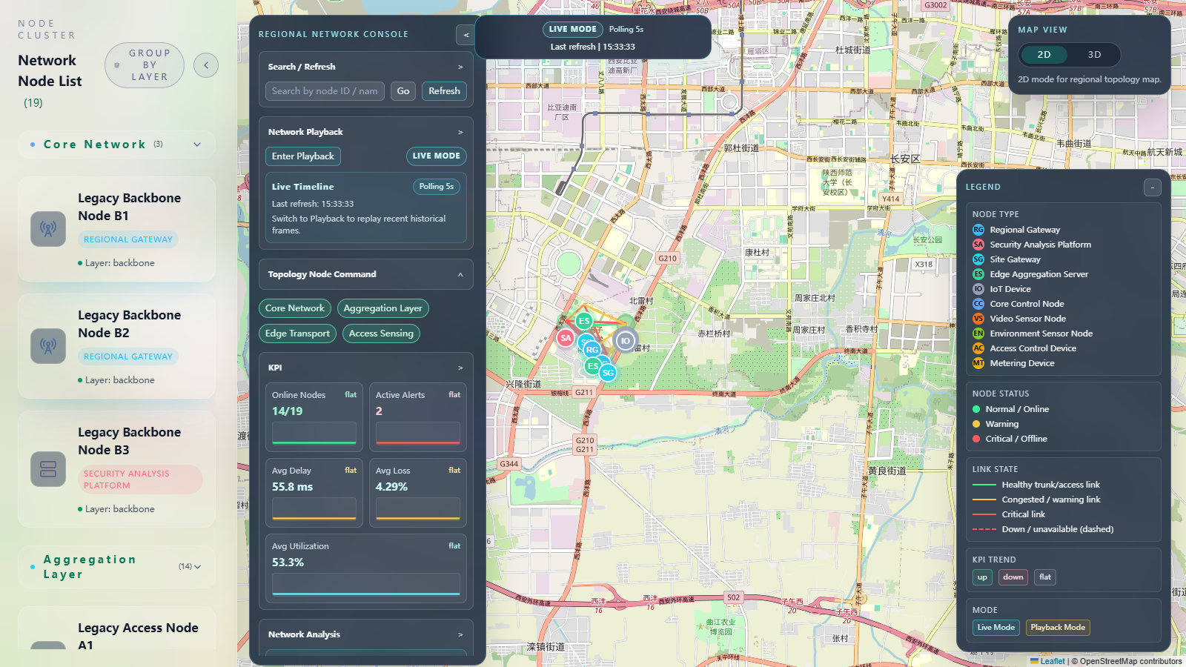
图 1 当前星火杯版本产品界面截图：地图态势、控制面板、KPI、回放与告警入口
产品模块 | 核心功能 | 客户价值
统一拓扑建模 | Node、Link、CrossLayerRelation、NetworkEvent、SituationSnapshot | 将跨层通信关系变成可计算资产
实时态势看板 | 动态节点、链路健康、KPI、告警、过滤搜索、详情联动 | 减少人工切换系统和定位时间
历史回放 | 内存环形帧缓存、事件时间轴、播放/暂停/帧切换 | 支持应急演练复盘和责任分析
图分析能力 | 连通性分析、时延加权最短路径、影响范围提示 | 从“看到异常”走向“理解影响”
场景适配 | Python 快照/指标/事件文件接入，命令队列支持动态节点操作 | 便于教学科研、行业演练和二次开发

5. 技术路线与研发基础
项目采用 React + Leaflet/MapLibre/Deck.gl 的前端可视化技术栈，后端采用 Node.js 原生 HTTP 服务与仓储模式，Python 侧提供三层网络场景数据生成与导出。该架构符合原型阶段“可运行、可演示、可扩展”的要求，同时保留未来对真实采集系统、数据库和 WebSocket 通道的集成空间。
层级 | 实现基础 | 当前证据 | 扩展方向
前端可视层 | React、Leaflet、MapLibre、Deck.gl | 2D/3D 模式、节点列表、过滤搜索、详情、回放面板 | 大屏模式、告警联动、趋势图
服务接口层 | Node.js REST API | /api/topology、/api/events、/api/playback/frames 等 | WebSocket 频道、API 鉴权、接口文档
数据模型层 | 统一拓扑仓储与 Python 文件适配 | Node/Link/Relation/Event/Snapshot 统一组织 | 数据库持久化、增量同步
分析计算层 | 连通性、最短路径、告警阈值 | delay/loss/utilization/SNR 告警推导 | 根因分析、趋势预测、仿真评估
工程可信度
星火杯版本已通过 npm run build 构建验证；当前演示数据包含 19 个节点、23 条链路，能够展示离线节点、链路劣化、历史帧与实时 KPI。

6. 核心创新与竞争壁垒
创新点 | 说明 | 壁垒来源
跨层关系一等建模 | CrossLayerRelation 不再只是 UI 连线，而是进入数据模型、接口返回和分析逻辑，可支持从终端到中继、接入、骨干的链路追踪。 | 数据模型 + 工程实现 + 场景经验
事件驱动态势快照 | 拓扑、指标、告警与事件通过时间戳组织，为历史回放、演练复盘和事故审计提供统一依据。 | 数据模型 + 工程实现 + 场景经验
可计算网络态势 | 连通性分析、时延加权最短路径和告警阈值推导，使系统具备“看见 - 判断 - 分析”的闭环能力。 | 数据模型 + 工程实现 + 场景经验
轻量化场景仿真 | Python 数据生成器与命令队列支持节点新增、移除、状态更新等场景，便于校赛答辩和客户试点演示。 | 数据模型 + 工程实现 + 场景经验
知识产权建议：赛前可将“多层异构网络态势感知系统”“历史回放与跨层关系分析方法”“网络拓扑动态演示平台”等方向整理为软著材料，并保留代码提交记录、演示视频、设计文档作为成果证明。

7. 目标客户、商业模式与定价
项目商业化不宜一开始定位为重型商业网管，而应从“轻量可部署的态势演示/运维分析平台”切入。以高校、实验室、园区和应急演练项目获取种子案例，再逐步沉淀行业模板和可复用模块。
收入线 | 收费方式 | 典型报价建议 | 交付内容
PoC 试点 | 项目制 | 3-8 万元/项目 | 场景搭建、演示大屏、基础培训
私有化部署 | 软件 + 实施 | 10-30 万元/套 | 系统部署、数据适配、接口联调
年度服务 | 订阅/维保 | 合同额 15%-25%/年 | 运维支持、版本更新、演练脚本
商业模式画布
关键伙伴：高校实验室、系统集成商、应急演练单位；关键活动：数据适配、场景封装、可视分析算法；价值主张：复杂网络看得见、找得快、可复盘；客户关系：试点共创 + 年度服务；渠道：校企合作、创新创业赛事、实验室示范、集成商项目。

8. 市场推广与运营计划
推广策略采用“比赛曝光 - 校园试点 - 行业演练 - 集成合作”的路径。比赛阶段强调原型演示和商业计划完整性；试点阶段重点获取真实反馈；商业阶段以场景包和接口适配降低交付成本。
阶段 | 时间 | 重点目标 | 关键成果
赛事版 | 2026 Q2-Q3 | 完善计划书、路演稿、演示视频和答辩材料 | 进入校赛/省赛、形成原型证明
试点版 | 2026 Q4-2027 Q2 | 完成 1-3 个校园或实验室场景试点 | 试用证明、数据样例、软著
行业版 | 2027 Q3-2028 | 面向应急通信/园区专网复制演练方案 | 行业场景包、标准报价、合作伙伴

8.1 竞品与差异化
对比对象 | 优势 | 不足 | 物联慧眼切入点
传统网管系统 | 监控能力强、成熟稳定 | 成本高、重部署、定制慢 | 轻量原型、跨层回放、演练导向
GIS/地图平台 | 空间展示能力强 | 网络模型和事件逻辑弱 | 把地理展示与网络拓扑分析结合
IoT 平台 | 设备接入和数据采集成熟 | 网络链路和跨层关系表达不足 | 补齐通信态势与运维复盘能力
开源可视化组件 | 灵活、成本低 | 缺少完整业务闭环 | 形成模型、接口、分析、回放完整方案

9. 财务测算与融资规划
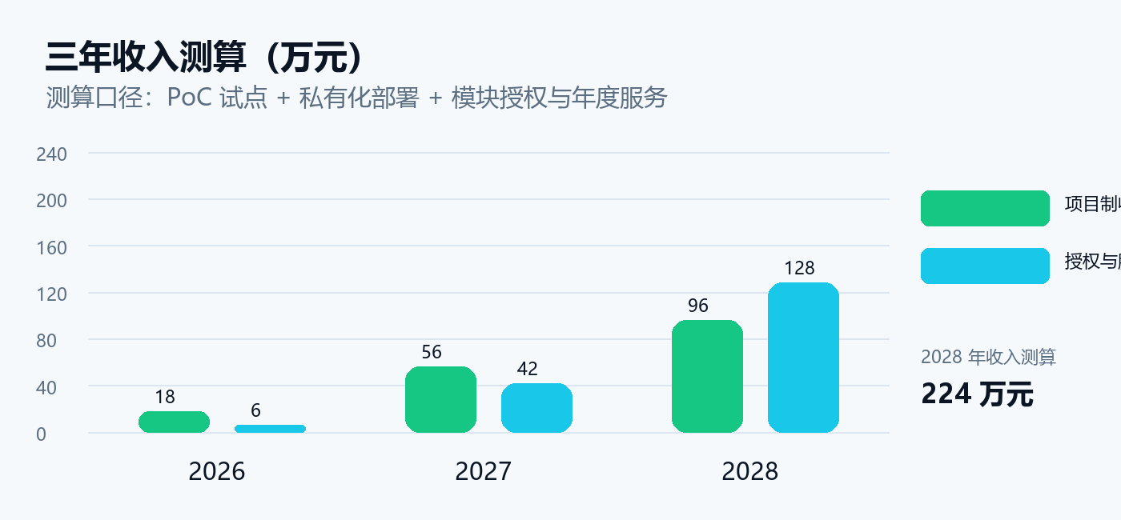
图 2 三年收入测算示意（单位：万元，赛前需结合真实报价和试点资源校准）
项目 | 2026 | 2027 | 2028 | 测算依据
项目制收入 | 18 | 56 | 96 | PoC 试点与私有化部署逐步增加
授权与服务收入 | 6 | 42 | 128 | 模块授权、年度服务、场景包复制
营业收入合计 | 24 | 98 | 224 | 以轻资产软件服务为主
研发与交付成本 | 18 | 45 | 70 | 人员、测试、部署、适配
销售与运营成本 | 4 | 18 | 40 | 宣传、差旅、试点支持
云资源与软硬件 | 3 | 12 | 24 | 服务器、演示设备、测试环境
预计净利润 | -1 | 23 | 90 | 标准化后毛利率提升
融资/资源需求
若进入省赛或后续孵化，可提出 20-50 万元种子支持需求，主要用于真实数据接入、行业调研、软著/专利申请、试点部署和演示设备。资金需求需结合学校政策和团队计划最终调整。

10. 团队建设与资源配置
角色 | 建议成员 | 职责 | 赛前补充材料
项目负责人 | 待填写 | 商业统筹、答辩、外部沟通 | 个人简介、获奖、项目经历
前端与交互 | 待填写 | 地图可视化、控制面板、用户体验 | 代码贡献、截图、演示视频
后端与数据 | 待填写 | REST API、仓储模型、事件和回放 | 接口文档、测试记录
算法与仿真 | 待填写 | Python 场景生成、链路质量、分析算法 | 模型说明、实验数据
商业与运营 | 待填写 | 市场调研、竞品分析、财务测算 | 访谈记录、报价表、推广计划

11. 风险识别与应对
风险 | 表现 | 应对措施
市场验证不足 | 缺少真实客户访谈和试点证明 | 赛前完成 5-8 份访谈记录，争取实验室/学院试用意见
数据接入复杂 | 不同设备协议和字段差异大 | 先做适配层和标准数据模型，逐步接入真实采集器
商业化周期长 | 政企/园区客户采购流程较长 | 以教学科研和演练项目切入，降低首单门槛
团队资源有限 | 学生团队研发、销售、交付能力有限 | 明确分工，引入导师、集成商或实验室资源
竞品替代风险 | 大型网管厂商能力更成熟 | 聚焦轻量跨层态势、演练回放和二次开发差异化

12. 附录：当前版本证据与参考资料

12.1 当前版本功能证据
- Git 提交：ee715bc《星火杯物联慧眼》。
- 前端构建：npm run build 已通过，产物位于 build/。
- 核心接口：/api/topology、/api/nodes/:id、/api/links/:id、/api/situation/current、/api/events、/api/playback/frames、/api/analysis/connectivity、/api/analysis/path。
- 当前数据：节点 19 个、链路 23 条、网络健康度 69%、在线率 73.68%、平均时延 55.8022ms、平均丢包率 4.29%。
- 关键能力：动态拓扑、过滤搜索、节点详情、告警推导、历史帧回放、最短路径、Python 场景数据接入。

12.2 参考资料
- 中国国际大学生创新大赛（2025）评审规则：公开材料显示高教主赛道关注个人成长、项目创新、产业价值、团队协作等维度。
- 华中科技大学关于中国国际大学生创新大赛（2026）项目预征集的通知：公开材料列示项目计划书和路演 PPT 常见提交项，具体要求以所在学校当年通知为准。
- 项目本地材料：AGENTS.md、server/src/server.js、src/App.js、Project-001/snapshot.json、Project-001/metrics.json。
最终提交前检查清单
1. 补齐参赛人和团队真实信息；2. 增加市场访谈与试点证明；3. 将财务测算替换为团队确认口径；4. 附软著/论文/获奖/指导教师资源；5. 对照当年学校通知调整页数、格式和附件要求。

